机会很好，但要防范风险，二师父229期低估定投实盘

**作者：二师父**

**微信公众号：二师父定投**

**ID:ershifudt88**

**实盘名称**：**乌龟计划。**含义是像乌龟一样慢慢爬，一步一个脚印的定投积累，最终也能够通过稳健的增长跑过速度快的兔子。

**实盘说明：**应读者要求，二师父开通了一个场外增量资金定投实盘展示账户，仅供参考，非投资建议和指导，**投资有风险，入市需谨慎，投资者根据此实盘进行投资需要风险自担。**

**实盘理念：**以格雷厄姆**安全边际为核心，严格遵循安全边际，控制风险**，结合巴菲特的未来自由现金流思想，**选择业绩好且估值低的指数进行投资**。

**实盘目标：**将每月的增量资金用于定投，追求稳健的复利增值，**构建一个可以一键买入可以穿越牛熊的配置型组合，保证熊市不亏或少亏，牛市跟上，账户净值稳步增长**，如果需要使用资金随时卖出部分盈利的指数。

**实盘策略：**低估配置+股债轮动策略，**对于业绩增速高且仓位过轻的指数**，在指数正常偏低估值的时候开始定投。

**本周实盘分析**

这周经过美股的大跌，乌龟计划实盘净值已经低于1元，大家这时候投资的成本就会比我的更低了。是个好机会。

乌龟计划不将控制回撤作为目标，如果按照控制回撤的理论，当前配置长债和短债肯定抗跌，不过等以后市场回暖，那么投资者也会失去指数的良好收益。

**为了以后的利润，现在暂时忍受一定的回撤，二师父认为是值得的，波动不是风险，现金贬值或者投资收益率长期跑输通货膨胀才是风险。**

主要说下实盘里面跌幅较大的H股指数和海外收益债指数，因为受到了外围市场的影响，近来回撤比较大，H股指数是香港大盘股指数，发生股灾的时候跌幅会比较严重，最近恰好又碰到机构抛盘，所以回撤很大，这是正常的，未来最大下跌幅度在30%以内，仍旧可控，保证合理的仓位，对整体收益的影响还是能够控制的。

第二是海外收益债，这个跌得没有逻辑，按照常规推断，利率下降，债券应该上涨，而债券也跌，这是美联储动作过大的原因，超常规降息，让市场恐慌加剧。

举个生活中的例子，小明有个女朋友小红，有天小红给小明打了好几个电话，小明都没有听到，于是小明女朋友就找他闹，说小明不爱他，要和他分手。小明一听慌了，分手可该怎么办？于是他拉着女朋友的手，一边苦苦哀求，一边哭泣，完了直接给女朋友下跪求她不要分手。

**本来小明女朋友只是以为男朋友对他关心不够，现在小明动作太大以致于他女朋友以为他出轨了，变心了。**

美联储就是这样，本来市场是受到了疫情影响，他按照正常节奏调控就行，非得一下子把利率降到0。

**美联储动作过大，结果大家都在怀疑，经济危机是不是来了，所以现在大家什么资产都不买了，直接持有现金。**

关于这个海外收益债，目前也别担心，最大下跌幅度大概在16%以内，以后如果继续跌，等美联储利率起来以后继续定投，如果美债上涨了未来盈利可以卖出的，债券是有利息收入的，不仅仅只有价差收入。

最后说下标普500，目前低估区域，还是坚持定投，很多人总觉得美股跌一下子就会起来，所以总想抄底，而不要忘了历史上美股也有股灾，那就是100年前的1929年，历史总是在重复，虽然未必会发生，但是作为投资者凡是做好风控总是没有错误的。

**所以二师父还是选择在低估区域慢慢定投，这样是安全的。目前标普500指数下跌了4%，美股三次熔断账户的标普500只跌了4%，还是不错，未来如果继续下跌，继续定投就可以摊低成本，按照历史回测数据看，标普500的历史最大下跌幅度可以控制在47%以内，如果定投的话也可以降低这个回撤数据。**

当然未来发生反转也不是不可能。不过看近期美股的表现，一直坐过山车，有可能未来十年美股也成了和A股一样的行情，不断波动。

**本周买入分析**

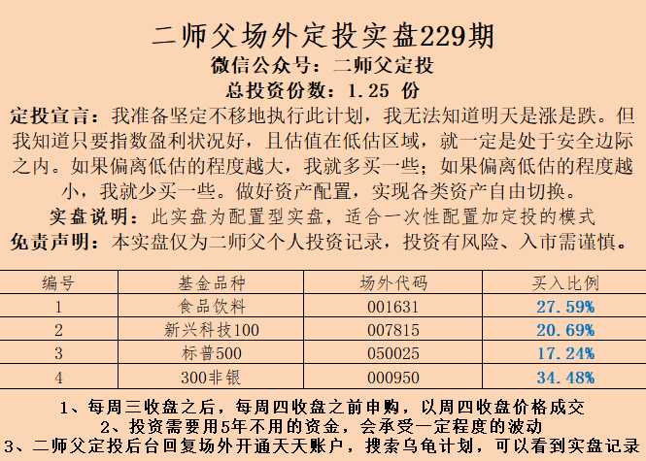

本周买入食品饮料、新兴科技100、标普500、300非银。

食品饮料还是正常估值，不过已经接近低估区域了，按照实盘的配置理论，目前开始定投配置没有问题。新兴科技100也是一样，虽然还没有到低估区域，但是只要在单边下跌的时候逐步定投，那么等待这两个指数反转，未来会形成微笑曲线，这样高波动高成长的指数会带来不错的收益。

标普500的配置逻辑已经讲了，美股基本配置，之前一直没有机会，现在会逐步配置美股大概到10%的仓位。300非银属于基本配置了，这是标配。

**最后说下原油，已经跌破了30美元。**

新手投资者千万别投资这个，原油周期性太强了，也是看天决定价格，如果减产协议不定下来，而且沙特想要打击美国页岩油的计划不停止，原油起来比较难，反之如果市场需求上来了，主要产油国又减产了，油价很快又会飙升。这种确定性很低的品种只适合小仓位配置等待均值回归，对于新手，无法接受长时间巨大浮亏的，建议放弃得了。

本周实盘分析结束，还是不要过于担心，大家控制仓位，不要抄底，现在观察下未来的一个支撑位置，2688点，这是前期的一个支撑位置。如果突破了那么这次下跌就没有那么简单，如果不破2688，那么2688就算是站稳了政策底部。

一般政策底部后面会有市场底部，底部究竟在哪里，没人知道，李大霄每次预测也只是后来市场行情走出来了他才说的。

至于未来走向何方，没人知道的，物质是运动的，运动是有规律的哲学思想其实并不符合股市和人生。

**人生和股市类似，总是不断起伏波动，但波动无序也没有规律，这就是人生无常，学会接受就好，这样的话心态就会平稳，也不会着急，就能够淡然面对，那么投资或者决策就会理性很多。**